MEMORIAL DESCRITIVO

REFORMA DO FORRO DE GESSO DO SALÃO PRINCIPAL
DA CÂMARA MUNICIPAL DE ARCOS - MG

RESPONSÁVEL TÉCNICO:
Eng. Civil João Rafael Bueno de Morais Lopes - CREA: MG-235527/D

Julho de 2025

SUMÁRIO

1. INTRODUÇÃO 2
2. DADOS DA OBRA 2
3. CRITÉRIOS DE SIMILARIDADE 2
4. OBSERVAÇÕES PERTINENTES À EXECUÇÃO 3
5. SERVIÇOS PRELIMINARES 3
5.1. Placa de obra 4
5.2. ART de execução 4
5.3. Depósito em canteiro de obras 4
6. DEMOLIÇÕES E REMOÇÕES 4
7. INSTALAÇÕES ELÉTRICAS, CABEAMENTOS E ILUMINAÇÃO 4
8. FORRO DE GESSO 4
9. ILUMINAÇÃO 5
10. ACEITAÇÃO 11
11. LIMPEZA FINAL DA OBRA 11
12. SERVIÇOS FINAIS 11

INTRODUÇÃO

O presente memorial descritivo é parte integrante de um contrato de serviço de desenvolvimento de projetos para a reforma do forro em gesso acartonado do salão principal da Câmara Municipal de Arcos– MG, inscrita no CNPJ sob o n.º 20.896.031/0001-80, com sede administrativa na Rua 25 de Dezembro, nº 760, Centro, na cidade de Arcos, Minas Gerais, neste ato representado pelo Sr. Flávio Correia da Silva, Presidente da Câmara Municipal de Arcos/MG, e tem como objetivo, descrever, orientar e esclarecer quanto aos detalhes construtivos gerais do projeto de reforma de telhado que será executado na Câmara Municipal de Arcos – MG.

DADOS DA OBRA

Este item apresenta todas as características da edificação em questão:

- Obra: Reforma do forro de gesso da Câmara Municipal
- Local: Rua 25 de Dezembro, nº 760, Centro, Arcos– MG
- Responsável: Katia Mateus de Moura Sousa
- Responsabilidade técnica:

Projeto de Gesso / Projetos complementares:
Eng. Civil João Rafael Bueno de Morais Lopes – CREA: MG-235527/D
Fiscalização:
Eng. Civil João Rafael Bueno de Morais Lopes – CREA: MG-235527/D

Planilha Orçamentária:
Eng. Civil João Rafael Bueno de Morais Lopes – CREA: MG-235527/D

Cronograma Físico/ Financeiro:
Eng. Civil João Rafael Bueno de Morais Lopes – CREA: MG-235527/D

CRITÉRIOS DE SIMILARIDADE

Todos os materiais a serem empregados na execução dos serviços deverão ser comprovadamente de boa qualidade e satisfazer rigorosamente as especificações a seguir. Todos os serviços serão executados em completa obediência aos princípios de boa técnica, devendo ainda satisfazer rigorosamente às Normas Brasileiras. O material e/ou equipamento, etc. que, por qualquer motivo, for adquirido sem aprovação da FISCALIZAÇÃO deverá, dentro de 72 horas, ser retirado e substituído pela CONTRATADA, sem ônus adicional para a CONTRATANTE. O mesmo procedimento será adotado no caso do material e/ou equipamento entregue não corresponder à amostra previamente apresentada. Ambos os casos serão definidos pela FISCALIZAÇÃO.
Os materiais e/ou equipamentos deverão ser armazenados em locais apropriados, cobertos ou não, de acordo com sua natureza, ficando sua guarda sob a responsabilidade da CONTRATADA.
É vedada a utilização de materiais e/ou equipamentos improvisados e/ou usados, em substituição aos tecnicamente indicados para o fim a que se destinam, assim como não será tolerado adaptar peças, seja por corte ou outro processo, de modo a utilizá-las em substituição às peças recomendadas e de dimensões adequadas.
Não será permitido o emprego de materiais e ou equipamentos danificados.
A FISCALIZAÇÃO deverá ter livre acesso a todos os depósitos de materiais, equipamentos, ferramentas, etc., para acompanhar os trabalhos e conferir marcas, modelos, especificações, prazos de validade, etc.

OBSERVAÇÕES PERTINENTES À EXECUÇÃO

  - Compete ao responsável pela Empresa Executante da obra efetuar completo estudo de todo o projeto de estruturas metálicas e complementares com suas plantas, croquis, orientações construtivas, especificações e quantitativos presentes nas pranchas de desenho ou documentos anexos, objetivando completo conhecimento do projeto proposto para perfeita execução da obra.
  - É de responsabilidade da Empresa Executora contratar mão de obra suficiente e qualificada para assegurar o progresso satisfatório da obra dentro do cronograma previsto, respeitando integralmente o projeto elaborado.
  - A obtenção dos materiais especificados neste Memorial para execução da obra, de acordo com os projetos e no prazo fixado pelo cronograma de obra, é de integral responsabilidade da Empresa Executora.
  - Correrá por conta exclusiva da Empresa Executante a responsabilidade de qualquer acidente de trabalho durante a execução da obra contratada, até o termo final de aceitação da obra, bem como as indenizações que possam vir a ser devidas a terceiros por fatos oriundos dos serviços contratados, ainda que ocorrido fora do canteiro da obra.
  - Cabe à Empresa Executora enquadrar seus profissionais na NR-18 Condições e Meio Ambiente de Trabalho na Indústria da Construção, aprovado pela Portaria nº 3.214, de 08/06/1978 do Ministério do Trabalho e Emprego.
  - Cabe à Empresa Executora a obrigatoriedade de fornecer a seus colaboradores os equipamentos de proteção individual (EPIs) necessários às execuções previstas nos projetos, bem como fiscalizar o uso dos mesmos, de acordo com a NR-6 Equipamentos de Proteção Individual – EPI, aprovado pela Portaria 3.214, de 08/06/1978 do Ministério do Trabalho e Emprego.
  - É por conta da Empresa Executora a obtenção de todas as licenças, registros e alvarás necessários aos serviços a contratar, observando todas as leis, inscrição no INSS, bem como atender ao pagamento de seguro pessoal, despesas decorrentes da lei trabalhista e impostos, que digam diretamente respeito à obra e serviços prestados, bem como, o cumprimento de quaisquer formalidades e o pagamento, à suas custas, de multas porventura impostas pelas autoridades em função de seus serviços, observando também as exigências do Conselho Regional de Engenharia (CREA) e Arquitetura (CAU), especialmente no que se refere à colocação de placa na obra e ARTs, ou RRTs, dos profissionais envolvidos na execução dos serviços contratados.
  - A Empresa Executante assumirá integral responsabilidade pela boa realização e eficiência dos serviços que efetuar, de acordo com o presente memorial descritivo, e demais documentos técnicos fornecidos, bem como quaisquer dados eventualmente decorrentes da realização dos trabalhos.

SERVIÇOS PRELIMINARES

Neste item serão descritos os serviços que servirão de apoio ao início da obra.

Placa de obra

Enquanto durar a execução das obras, instalações e serviços, a colocação e manutenção de placas visíveis e legíveis ao público serão obrigatórias, contendo todas as informações pertinentes à execução, tais como: nome da obra em execução, empresa executora, profissional responsável, número de registro da empresa e do profissional e a área total da obra.
A placa deverá ser fixada em local visível, preferencialmente no acesso principal ao empreendimento ou voltada para a via que favoreça a melhor visualização.

ART de execução

O profissional responsável pela execução da obra terá que preencher uma Anotação de Responsabilidade Técnica (ART), com os serviços a serem realizados e estando em acordo com as anotações de projeto, responsabilizando-se pela execução do mesmo.

Depósito em canteiro de obras

Aluguel de container, incluindo mobilização e desmobilização, para a guarda de equipamentos e materiais garantindo maior segurança na obra.

DEMOLIÇÕES E REMOÇÕES

A estrutura metálica de fixação do forro existente será reaproveitada e todo o forro de gesso atual deverá ser retirado para colocação de novo forro de gesso, respeitando o mesmo formato do antigo forro.
Toda a parte elétrica de iluminação do forro será reaproveitada, com adição de alguns pontos elétricos para nova iluminação de acordo com projeto luminotécnico.
Todas as luminárias existentes deverão ser retiradas e substituídas por novos modelos de acordo com o projeto de iluminação.

INSTALAÇÕES ELÉTRICAS, CABEAMENTOS E ILUMINAÇÃO

Todos os cabeamentos no geral deverão ser retirados se necessário, preservados, e após a colocação do novo forro, religados, seguindo o mesmo padrão de antes da reforma, exceto iluminação que seguirá novo projeto luminotécnico.

FORRO DE GESSO

Todo o forro de gesso atual do salão principal deverá ser trocado por um novo, e será usado o forro de gesso acartonado estruturado.
A seguir temos a planta de forro que indica as metragens quadradas de cada parte do forro na imagem 01. O novo forro deve seguir o mesmo padrão de desenho do forro anterior, incluindo suas alturas e recuos conforme indicado na imagem 02

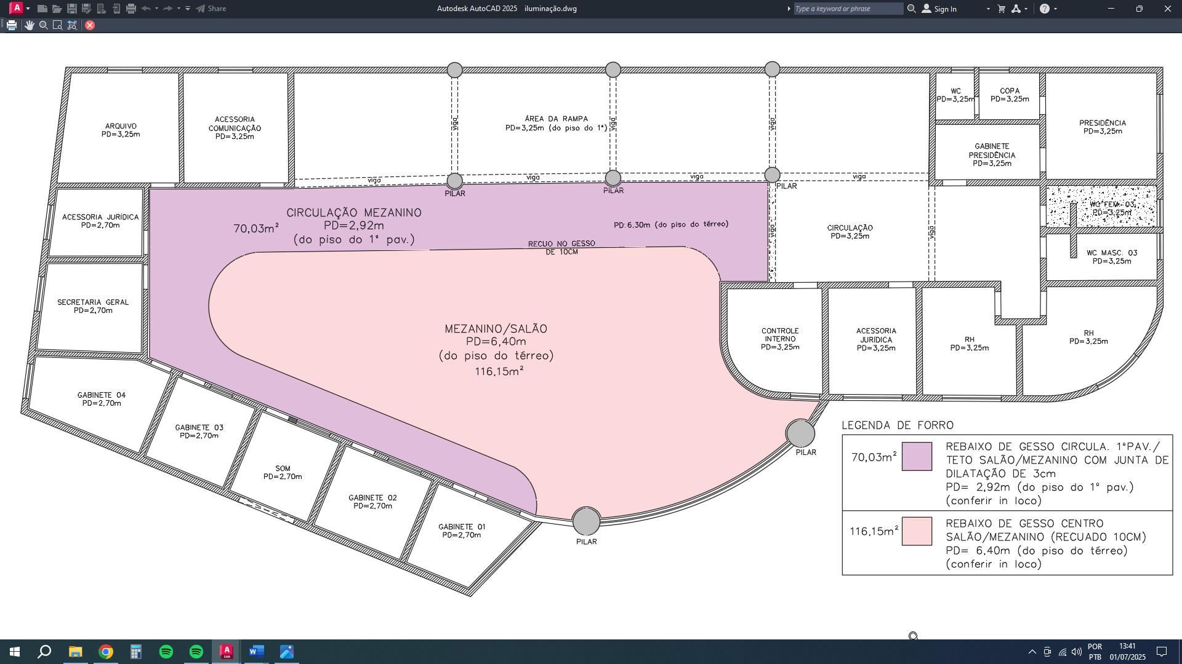

IMAGEM 01: DEFINIÇÃO DE ÁREAS E METRAGEM QUADRADA DO NOVO FORRO DE GESSO

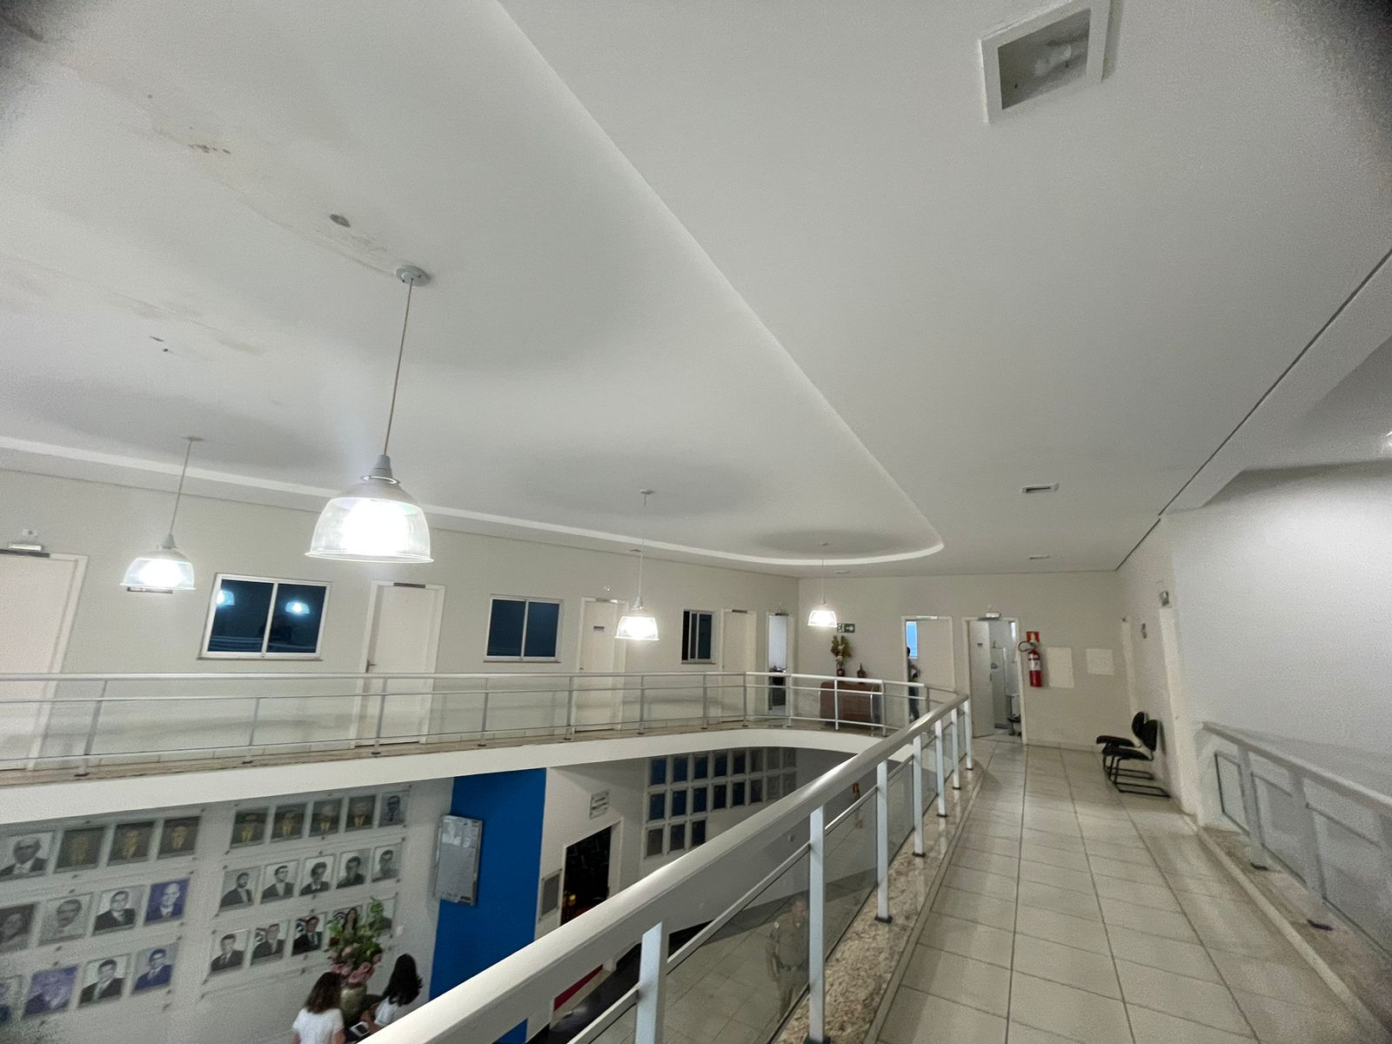
IMAGEM 02: MODELO DO FORRO ANTIGO A SER SEGUIDA/MANTIDA

Após o forro de gesso pronto, o mesmo será emassado, e em seguida aplicado o fundo direto no gesso da Coral e pintura com tinta acrílica da linha premium Sol e Chuva também da Coral (ou similar), na cor branco neve.

ILUMINAÇÃO

Os pontos de iluminação existente serão relocados de acordo com o novo projeto luminotécnico. Alguns pontos serão adicionados.
A quantidade de circuitos será mantida, no total de seis, e a definição de cada circuito consta no projeto de iluminação.
A quantidade e disposição dos pontos de interruptores também serão mantidos.
Para a iluminação central do salão/mezanino, serão usados: um circuito de iluminação para dois pontos de pendentes, dois circuitos para iluminação geral e um circuito para iluminação de decoração.
O circuito 1 é composto por dois pendentes com iluminação branco quente (3000K), conforme modelo da imagem 03, na cor preto ou dourado, com extensão de cabo de 4m a 5m, que serão dispostos de acordo com medidas indicadas no projeto de iluminação.
Os circuitos 2 e 3 serão usados para a iluminação geral, onde serão usados spots quádruplos brancos e recuados, para lâmpadas PAR30, modelo na imagem 05, com iluminação neutra (4000K), dispostos de acordo com medidas indicadas no projeto de iluminação.
O circuito 4 será para pontos de spot AR111 na cor branca e recuados, modelo na imagem 07, com iluminação quente (2700K) para fins de decoração.


IMAGEM 03: MODELOS PARA PENDENTE DO CIRCUITO 1 – 3000K

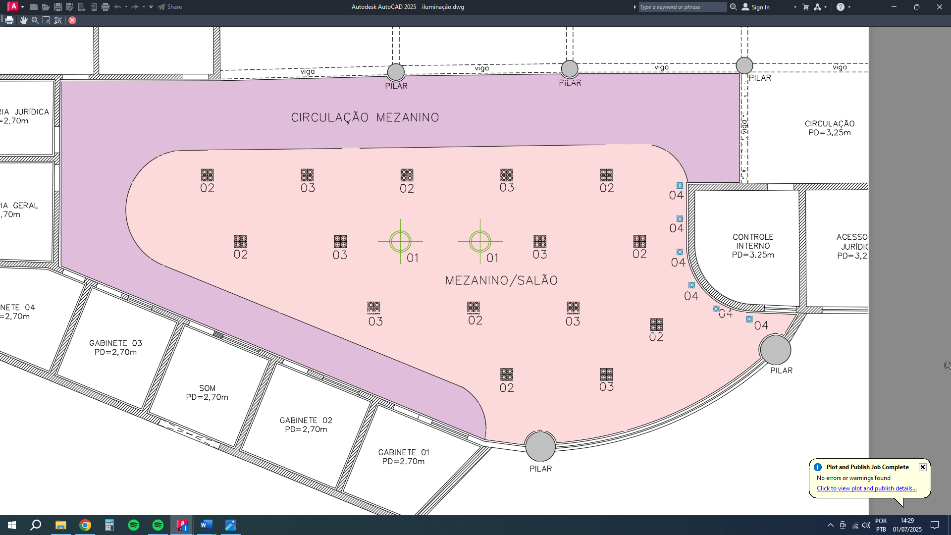

IMAGEM 04: INDICAÇÃO CIRCUITO 1

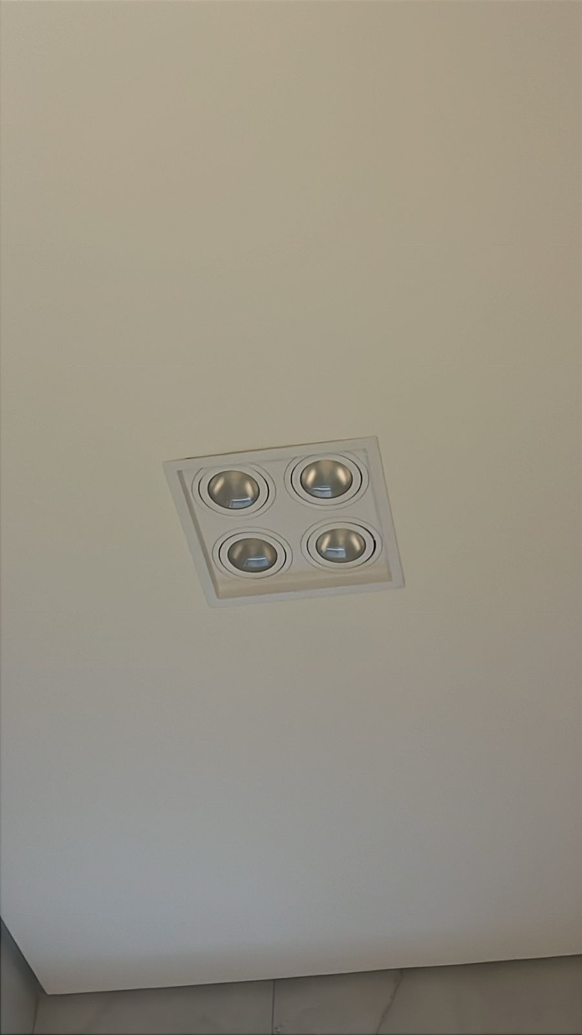
IMAGEM 05: MODELO PARA SPOTS 4XPAR30 DOS CIRCUITOS 2 E 3 – 4000K

IMAGEM 06: INDICAÇÃO DOS CIRCUITOS 2 E 3

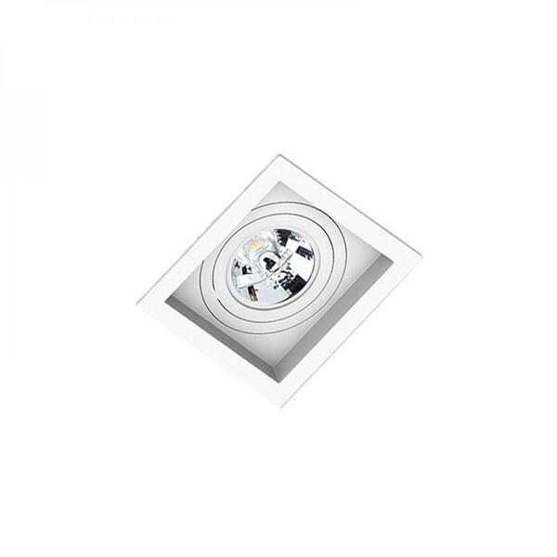
IMAGEM 07: MODELO PARA SPOTS AR111 DO CIRCUITO 4 – 2700K

IMAGEM 09: INDICAÇÃO CIRCUITO 4

Por fim, para o corredor de circulação do mezanino no 1º pavimento, serão usados plafons 20x20cm na cor branca, que serão embutidos no gesso, com iluminação neutra (4000K), conforme modelo na imagem 10, e serão divididos em dois circuitos, sendo eles circuito 5 (circulado em preto) e circuito 6 (circulado em vermelho), conforme imagem 11.

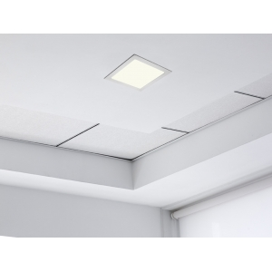
IMAGEM 10: MODELO PARA PLAFONS 20x20cm DOS CIRCUITOS 5 E 6 – 4000K

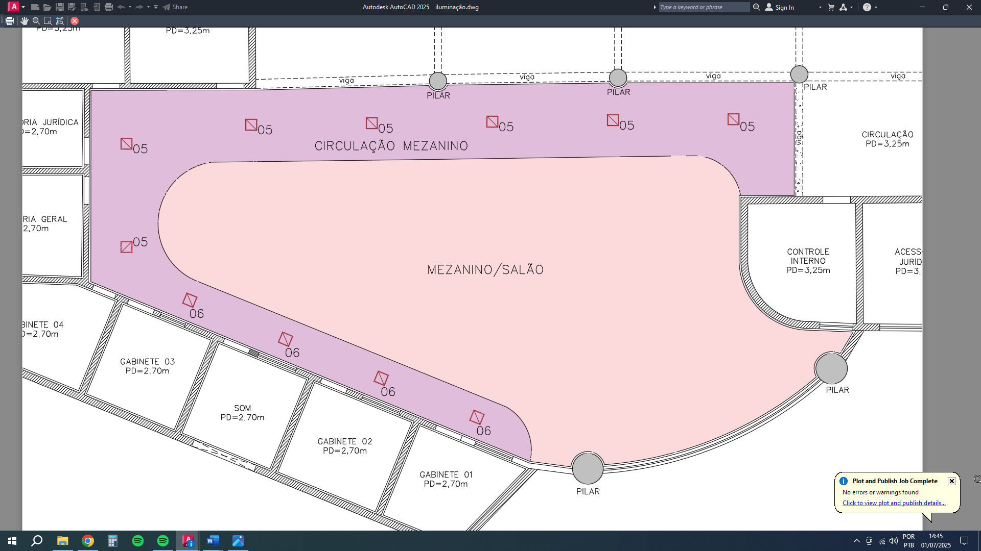
IMAGEM 11: INDICAÇÃO CIRCUITOS 5 E 6

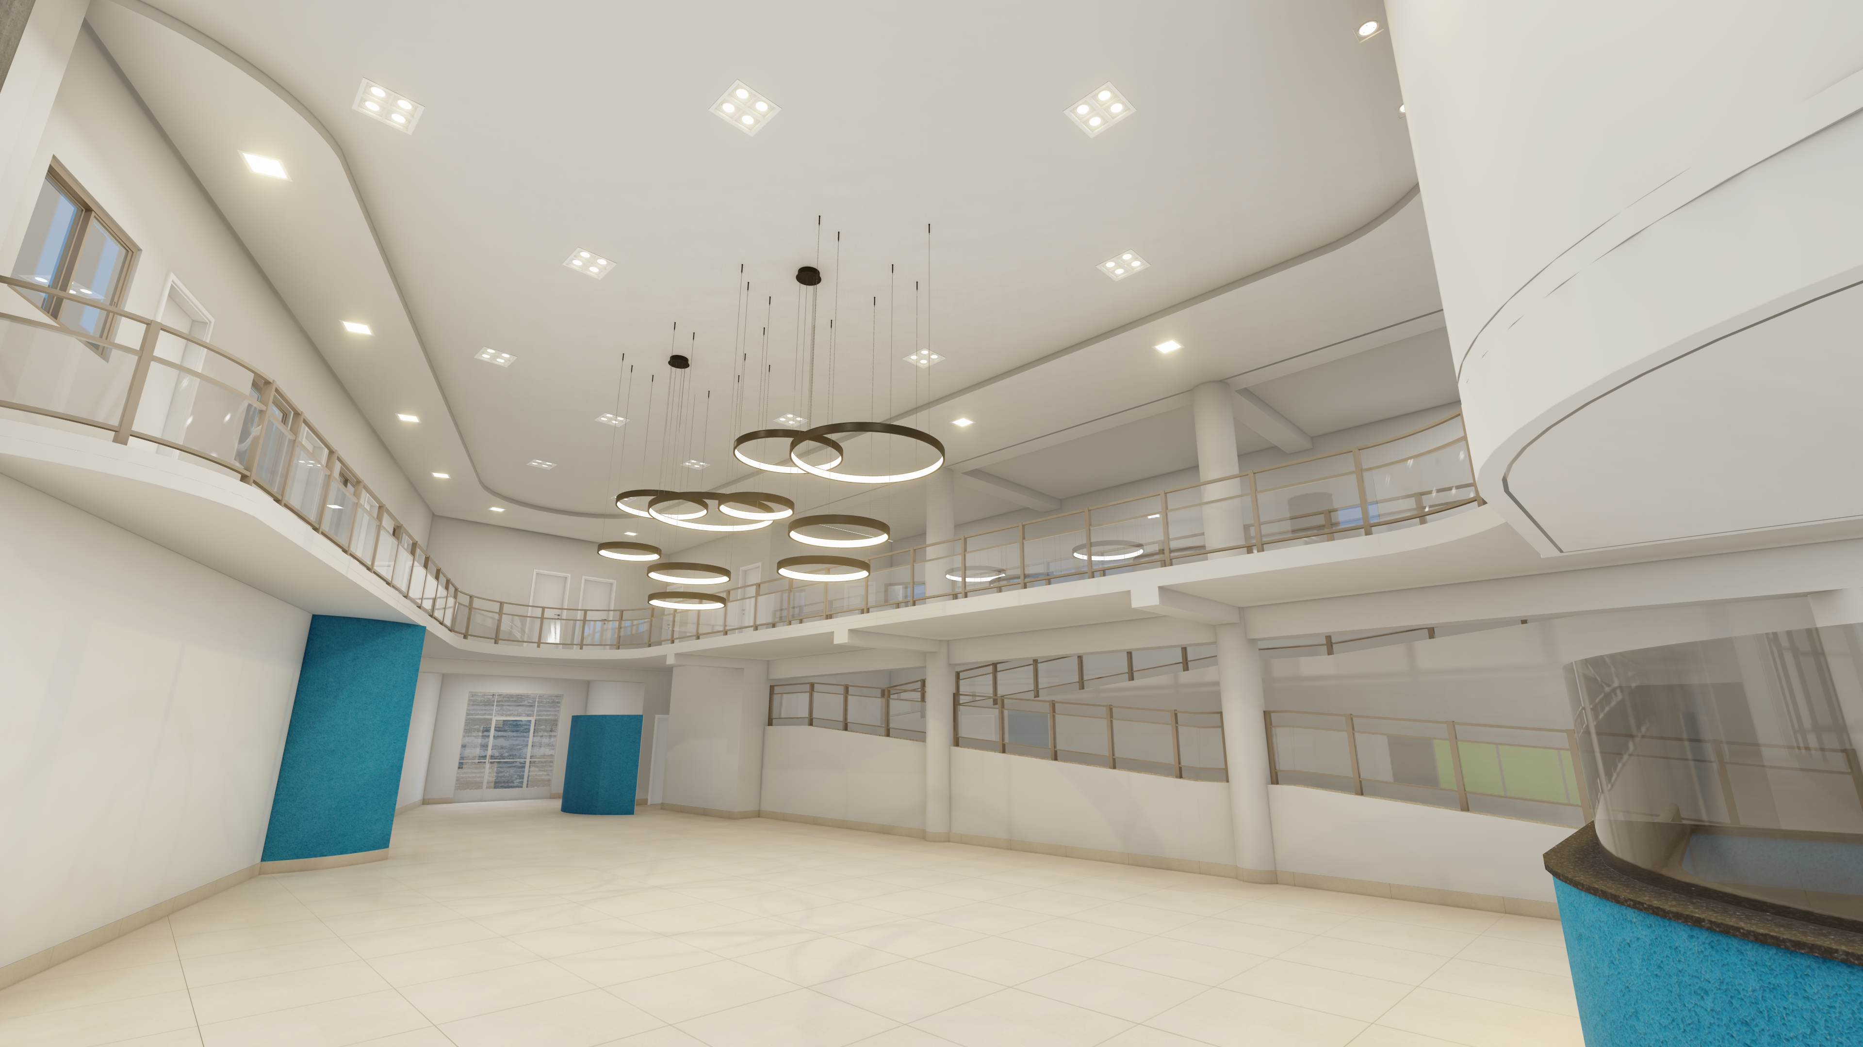
IMAGEM 12: 3D DO PROJETO DE ILUMINAÇÃO (PENDENTE PRETO)

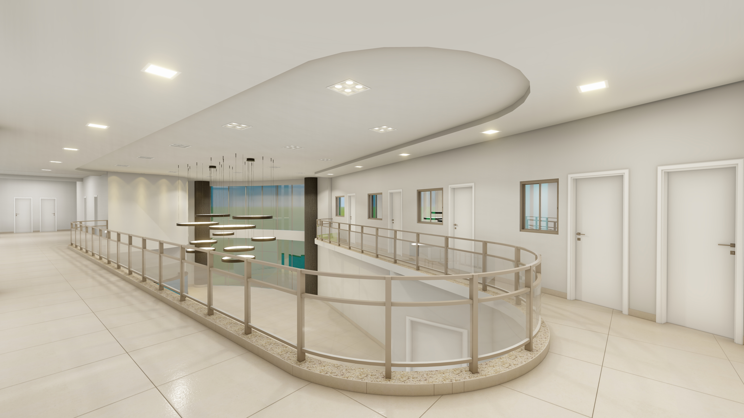
IMAGEM 13: 3D DO PROJETO DE ILUMINAÇÃO

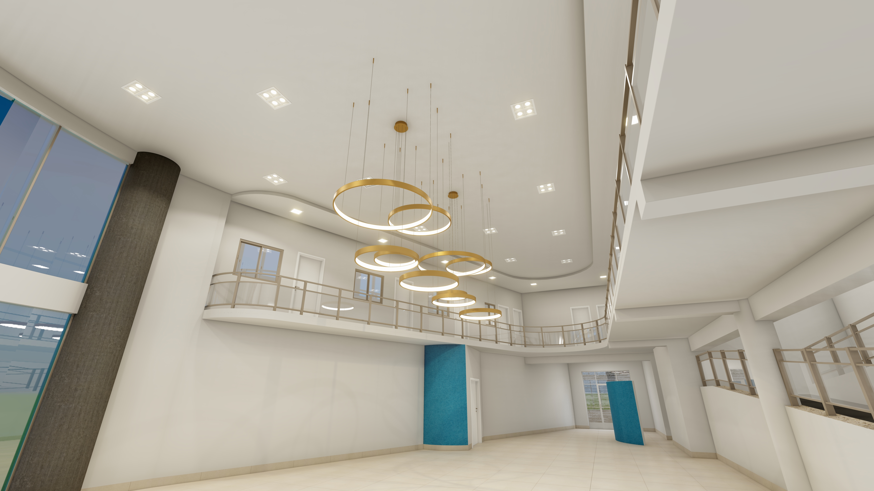
IMAGEM 14: 3D DO PROJETO DE ILUMINAÇÃO (PENDENTE DOURADO)

ACEITAÇÃO

Para aceitação da obra, toda etapa deverá ser fiscalizada e possuir acervo fotográfico confirmando a correta execução do serviço. O agente fiscalizador e o proprietário deverão ser previamente informados a1ntes de cada serviço específico para evitar falhas e garantir a total segurança da obra. Caso o serviço seja realizado sem aviso prévio e conferência do agente fiscalizador ou do proprietário, os mesmos terão o direito de requerer evidencias concretas de que o mesmo foi realizado conforme especificado em projeto e memorial. Permanecendo a dúvida, incoerência, ou itens reprovados após os testes visando a qualidade do serviço prestado, os mesmos deverão ser refeitos, por conta e reponsabilidade da empresa executora.

LIMPEZA FINAL DA OBRA

A obra será considerada concluída quando todos os serviços estiverem acabados, estando o local completamente limpo. Será de responsabilidade da empresa a retirada de toda sobra de material e limpeza do local de trabalho.
Os serviços de limpeza geral deverão ser executados SEMANALMENTE com todo cuidado a fim de não se danificar os elementos da construção.
Ainda ao término da obra, será procedida uma rigorosa verificação final do funcionamento e condições dos diversos elementos que compõem a obra, cabendo ao Construtor refazer ou recuperar os danos verificados.

SERVIÇOS FINAIS

A obra será considerada concluída quando todos os serviços estiverem acabados, estando o local completamente limpo e livre de entulhos, manchas de tinta e argamassa, em condições de receber vistoria final. Todos os materiais e serviços deverão obedecer às normas e especificações da ABNT.
Concluídas todas as obras e serviços, objetos desta licitação, se estiverem em perfeitas condições atestada pela FISCALIZAÇÃO, e depois de efetuados todos os testes e ensaios necessários, bem como recebida toda a documentação exigida neste memorial e nos demais documentos contratuais, serão recebidos provisoriamente por esta através de Termo de Recebimento Provisório Parcial, emitido juntamente com a última medição.
A Contratada fica obrigada a manter as obras e os serviços por sua conta e risco, até a lavratura do “Termo de Recebimento Definitivo”, em perfeitas condições de conservação e funcionamento.
Decorridos o prazo de 60 (sessenta) dias após a lavratura do “Termo de Recebimento Provisório”, se os serviços de correção das anormalidades por ventura verificadas forem executados e aceitos pela Fiscalização ou pela Comissão, e comprovado o pagamento da contribuição devida a Previdência Social relativa ao período de execução das obras e dos serviços, será lavrado o “Termo de Recebimento Definitivo”. O recebimento em geral também deverá estar de acordo com a NBR-5675

Arcos/MG, 02 de julho de 2025

_____________________________________
RJ Morais Engenharia e Arquitetura Ltda.
CNPJ 42.441.571/0001-01
João Rafael Bueno de Morais Lopes
Engenheiro Civil
CREA – MG 235527/D

